**重庆交通大学信息科学与工程学院**

**课程设计报告**

**(团队设计报告）**

|  |  |
| --- | --- |
| 题 目 | 房地产项目设计流程管理系统设计与实现 |
| 课程名称 | 企业级软件系统开发实践 |
| 专业班级 | 计算机科学与技术19级3班 |
| 团队名称 |  |
| 组 长 | 杜俊杰 |
| 团队成员 | 袁隆俊、董家成、秦健雄 |
| 指导教师 |  |

2021年12月

**团队设计报告（100分）**

|  |  |  |  |
| --- | --- | --- | --- |
| **序号** | **项目** | **评分标准与等级** | **评分等级** |
| 1 | 分析寻找解决方案40% | A、遵循软件工程规范和软件开发模型，深刻理解企业软件开发流程、开发模型和对项目或产品质量要求；通过可行性分析，找到给定问题的不同解决方案，并做出推荐解决方案，解决方案合理有效；需求分析充分，建立的系统逻辑模型合理有效。 |  |
| B、遵循软件工程规范和软件开发模型，理解企业软件开发流程、开发模型和对项目或产品质量要求；通过可行性分析，能找到给定问题的不同解决方案，并做出推荐解决方案；需求分析合理，建立的系统逻辑模型合理。 |  |
| C、能遵循软件工程规范和软件开发模型，能基本理解企业软件开发流程、开发模型和对项目或产品质量要求；基本能完成可行性分析并作出推荐方案，能完成需求分析，能建立整个系统的逻辑模型。 |  |
| D、基本遵循软件工程规范和软件开发模型，有企业软件开发流程、开发模型和对项目或产品质量要求的意识；有可行性分析，有解决方案；能基本完成需求分析，有系统逻辑模型。 |  |
| E、未完成可行性分析和需求分析，未建立系统逻辑模型；整个分析抄袭。 |  |
| 2 | 影响因素分析20% | A、对项目涉及的质量属性、开发属性和约束条件等因素进行了充分分析。 |  |
| B、对项目涉及的质量属性、开发属性和约束条件等因素进行了合理分析。 |  |
| C、能对项目涉及的质量属性、开发属性和约束条件等因素进行分析。 |  |
| D、有对项目涉及的质量属性、开发属性和约束条件等因素的分析。 |  |
| E、无项目涉及的质量属性、开发属性和约束条件等因素的分析。 |  |
| 3 | 团队协作（20%）  【本部分由团队评分】 | A、在整个项目实施过程中，积极参与团队讨论，服从团队的整体安排，能充分发表自己的意见，能很好地接受团队其它成员的想法和意见。 |  |
| B、在整个项目实施过程中，主动参与团队讨论，服从团队的整体安排，能充分发表自己的意见，能接受团队其它成员的想法和意见。 |  |
| C、在整个项目实施过程中，能参与团队讨论，能服从团队的整体安排，能发表自己的意见，能接受团队其它成员的想法和意见。 |  |
| D、在整个项目实施过程中，基本能参与团队讨论，能服从团队的整体安排并发表自己的意见，基本能接受团队其它成员的想法和意见。 |  |
| E、不参与团队讨论，不能按照团队整体安排进行分析和设计。 |  |
| 4 | 项目管理20% | A、时间进度安排合理，成本效益分析合理，版本控制合理。 |  |
| B、时间进度安排合理，成本效益分析合理，有版本控制合理。 |  |
| C、时间进度安排较合理，能进行成本效益分析，无版本控制合理。 |  |
| D、能进行时间进度安排，有成本效益分析，无版本控制合理。 |  |
| E、无时间进度安排，无成本效益分析合理，无版本控制合理 |  |

目录

第一部分 系统分析 4

第一章 引言 4

1.1编写目的 4

1.2背景 4

1.3参考资料 4

1.4术语定义及说明 4

第二章 项目环境概述 5

2.1系统描述 5

2.2系统总体功能要求描述 5

2.3系统范围 5

2.3.1数据范围 5

2.3.2时间范围 5

2.3.3业务范围 5

2.4系统环境 5

2.4.1硬件环境 5

2.4.2软件环境 6

2.4.3网络环境 6

2.5系统用户角色区分 6

2.6 一般约束 6

第三章 可行性分析 7

3.1成本效益分析 7

3.2 项目风险分析 7

3.3 推荐方案 7

3.4 时间进度安排 7

第四章 项目团队成员分工 8

第五章 需求分析 8

5.1 需求概述 8

5.2 系统总体业务流程分析 8

5.3 详细需求描述 9

5.3.1项目实现需求 9

5.4 具体需求（如道路基本信息管理） 10

5.4.1 具体需求总体描述 11

5.4.2 数据流程 21

第六章 非功能需求描述 21

6.1初始数据质量标准 21

6.2 可用性 22

6.3 性能 22

6.4 可移植性 22

6.5 可扩展性 22

6.6可维护性 22

第二部分 系统设计 23

第一章 逻辑架构 23

第二章 功能架构 24

第三章 数据架构设计 24

2.1 概念模型 24

2.2 逻辑模型 25

2.3 物理模型 25

第四章 其它架构 26

第五章 开发及管理工具 26

5.1 开发工具 26

5.2 数据库平台选择 26

5.3 版本控制软件 26

**第一部分 系统分析**

**第一章 引言**

**1.1编写目的**

该课题针对某房地产效果图公司的项目流程进行信息化管理。其目标是使得公司的管理人员、员工、前台、能够对项目、员工（包括主管）、财务、工作业绩以及客户进行全方位的管理，并在此基础上能够挖掘员工潜力，能够对员工的工作能力和工作态度进行客观评价，同时能够对项目的执行过程进行监控和质量评估，使得公司能够高效地完成客户的项目。

**1.2背景**

该公司是一家从事房地产效果图设计的公司，公司规模20人左右，是一个小微企业。其主要业务是设计建筑行业（如楼盘、商场、车站、厂房等）的效果图。该公司从设计单位获得设计资料，通过建模、渲染和后期三大过程完成效果图的制作。每个过程都有相应团队负责。每个团队有主管若干（目前暂时1个）以及设计人员若干。设计人员包括熟手和新进员工（学徒）。在项目执行过程当中需要和客户进行沟通，通常情况下需要对项目进行反复修改。

在管理层面，公司老板对公司实行全面管理，包括项目管理、财务管理、客户信息管理、员工考评和工资绩效管理等。每个团队的主管负责管理自己团队的员工，包括项目管理，员工业绩管理等。公司设前台一名，负责信息的维护和人员接待。

**1.3参考资料**

1、《房地产项目设计流程管理系统设计与实现》项目要求；

2、[https://www.bilibili.com/video/BV137411B7vB?p=1](https://www.bilibili.com/video/BV1uJ411k7wy) 等网络视频资源。

**1.4术语定义及说明**

**第二章 项目环境概述**

**2.1系统描述**

为实现对某房地产效果图公司的项目流程进行信息化管理，使得公司的管理人员、员工、前台、能够对项目、员工（包括主管）、财务、工作业绩以及客户进行全方位的管理，并在此基础上能够挖掘员工潜力，能够对员工的工作能力和工作态度进行客观评价，同时能够对项目的执行过程进行监控和质量评估，使得公司能够高效地完成客户的项目。

**2.2系统总体功能要求描述**

1) 实现项目流程的信息化管理

2) 实现项目资料的集中式管理

3) 实现员工的信息化管理

4) 实现客户的信息化管理

5) 实现对项目流程的实时监控

6) 实现对员工（包括主管）工作业绩的评价

7) 实现对员工工作态度和工作能力的评定

8) 实现员工工作量的自动统计

9) 实现员工工资绩效的计算和统计

**2.3系统范围**

**2.3.1数据范围**

int、string、自定义实体类等

**2.3.2时间范围**

1900年——2100年所有时间节点

**2.3.3业务范围**

效果设计类公司项目-员工一体化管理

**2.4系统环境**

**2.4.1硬件环境**

家用笔记本电脑

**2.4.2软件环境**

IntelliJ IDEA

Vscode；springboot+Vue

Windows 10

**2.4.3网络环境**

Internet

**2.5系统用户角色区分**

管理员（老板）：管理员拥有最大访问的权限。可以对系统任何信息进行查询和操作。具体包括：查看项目的进度、查看员工信息、客户信息，对员工和客户信息的修改；查看项目资料。查看和修改员工评价结果，计算员工工资等。

前台：负责所有员工信息的建立，客户信息的建立。

主管：模型主管负责录入项目信息。项目信息包括:项目编号、项目建立时间，项目名称，项目结束时间，项目类型、项目客户信息、模型主管、模型人员，渲染主管，渲染人员，后期主管，后期人员，每个阶段的状态，整个项目状态，项目文件信息。模型主管、渲染主管和后期主管可以分配项目人员（包括自己），可以查看项目进度，审核员工提交的项目文件，输入客户修改意见，驳回员工提交的项目文件；按不同方式查询项目信息；查看、上传和下载项目文件。主管除了拥有主管的属性外，还有员工额属性。比如模型主管住了负责模型阶段的管理和模型部门人员管理外，同时自己也是模型员工，也可以给自己分配任务。以此类推。因此主管除了拥有主管页面外，还拥有普通员工的页面。

员工：员工可以查看自己的项目信息，可以下载项目文件。项目文件通过网盘下载。员工完成后通过系统向各自主管提交项目文件。员工可以查看项目的状态、进度和修改意见。员工可以访问和自己项目相关的客户信息。但员工不能够访问其他员工的系统。员工可以对自己承担的项目信息和资料进行访问，可以对自己承担的项目进行汇总。

**2.6 一般约束**

环境约束：JDK11,要求设备需要装有maven环境，MySQL数据库环境

数据库约束：数据库容量有限，不能存储大量数据。

人员约束：小组仅有 4 人，且均为在校大学生，没有相关企业级应用的开发经验，对于项目的思考深度有限。

技术约束：前端采用Vue框架，后端采用SpringBoot框架，对于技术的使用没有多样性，使得部分问题的求解复杂化。

**第三章 可行性分析**

**3.1成本效益分析**

成本：构建该管理系统的过程中均使用社区版或者教育版软件，无额外的成本。项目人力资源成本仅为组内4人，均为相关专业的大学在校生，无工资和绩效，人力资源成本极低。因小组人员较少，故整个项目的完成时间较长，时间成本稍高。硬件成本为小组4人每人自带的一台笔记本电脑，无其余硬件设施。

效益：设计出顾客满意的图纸而被采纳后得到的资金。

**3.2 项目风险分析**

数据库未备份，在遭遇突发情况时容易造成数据丢失。并且人员、客户信息存放在数据库中有造成信息泄露的风险。

**3.3 推荐方案**

在实现项目的过程中严格按照计划好的流程进行开发，并时刻保持与小组其 他成员的联络；在代码同步方面，小组在GitHub中建立了相应的项目库，将文件托管其中，在开始每一次编写代码前同步最新版本的项目，在编写完成后将所作的修改上传到Git库，确保项目进度一致并且在一定程度上可以减少项目丢失的风险。

使用安全系统更加完备、分布式的企业级数据库，建立更加完备的实时备份

数据容灾系统和应用容灾系统。

**3.4 时间进度安排**

12-13周：对项目需求进行详细分析，构建完成项目的大致框架和项目各功能的实现步骤，并学习相关技术。

14-17周：在学习有关技术的同时开始进行程序的编写，在对每一个板块编写完成后，由该成员完成其相关部分的团队设计报告。

17-18周：整合项目，使项目能够顺利运行，并完善项目各功能中的细节。

19周：使用大量模拟数据，对项目进行测试，查看项目存在的漏洞，确保项目能够安全稳定的运行。

**第四章 项目团队成员分工**

杜俊杰：

袁隆俊：项目后端大部分功能编写，例如：成员的增删改查、登录界面、文件的创建等。

董家成：

秦健雄：数据库的建立，后端分配任务功能的实现。

第五章 需求分析

**5.1 需求概述**

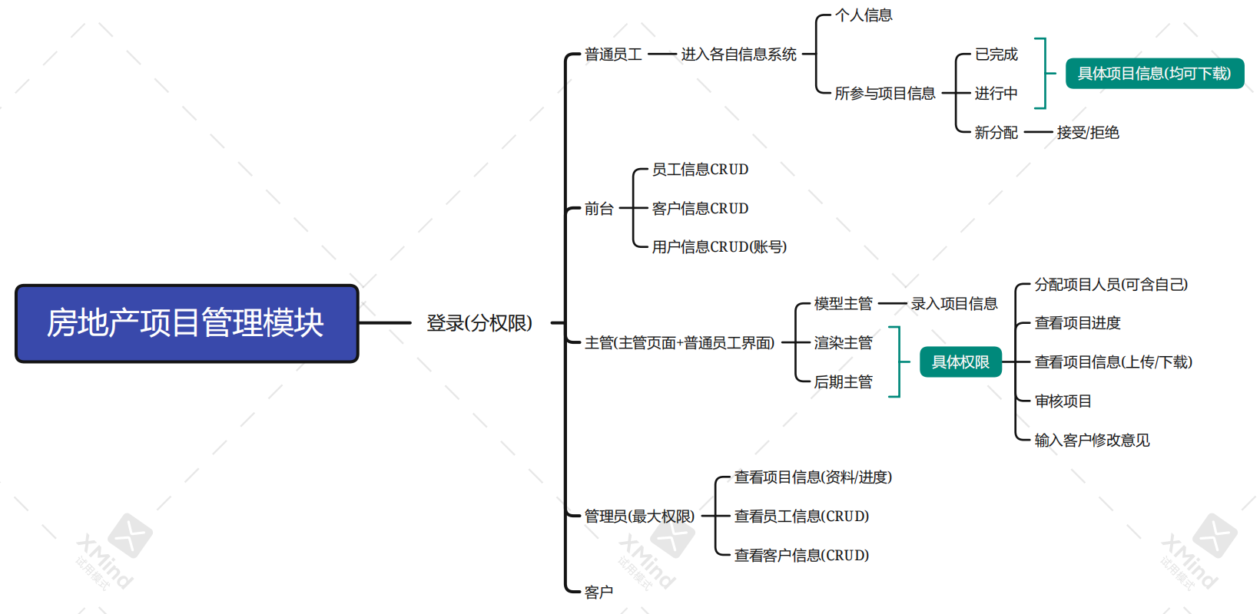

**5.2 系统总体业务流程分析**

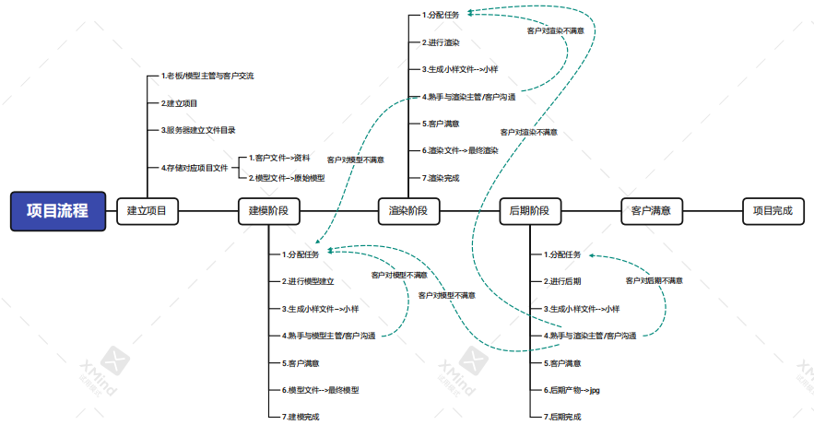

**5.3 详细需求描述**

**5.3.1项目实现需求**

由老板（管理员）或模型主管与客户沟通后，由客户向主管发送项目的相关资料，资料主要包括效果图的AutoCAD文件以及其他相关文件。模型主管接到项目资料后会在服务器上建立相关文件夹。文件夹格式如图所示：

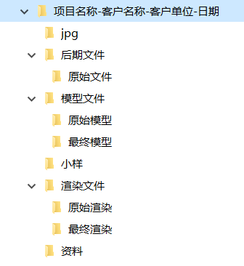

客户文件放在资料中。模型文件放在max/原始模型中。原始模型主要存放三维建模的中间过程文件，最终模型文件放在最终模型中，渲染放在max/最终渲染中。后期制作放在jpg中。小样是制作过程中的中间文件（包括模型、渲染、后期），类似于Demo，这些中间文件需要和客户交流。

各部分主管（包括模型主管、渲染主管、后期主管）接到项目后同时建立项目信息和该项目的文件系统（如上图），然后根据实际情况将项目分配给员工，员工收到任务判断是否接受任务，如不接受该任务，则需说明理由。员工接受任务后可以从服务器下载相关资料并开始进行下一步工作。所有数据均存放在一台独立的数据服务器的磁盘阵列上。如模型遭到客户否定，修改意见将在员工个人界面看到，该员工则重新对项目进行制作，如此反复，直到客户满意为止。再进行下一步操作。待用户确认项目合格后，完成整个项目。

**5.3.2客户管理需求**

由前台负责记录客户的信息，实现对客户的信息的增删改查。待项目创建之后，需要将项目与对应的客户进行绑定，以便员工能准确获取到客户信息，及时与客户沟通相关事宜。客户信息查询采用三级级联查询，要求通过下拉列表框实现级联。

**5.3.3员工管理需求**

由前台或者老板对员工账户进行创建（前台账户仅能老板创建），创建完成后，可由员工自行对其基本信息进行更改。系统需要记录每个员工所承担的已完成项目、正在执行的项目和主管新布置的任务。员工可能出现离职、部门调动、升职、降级等情况，此部分功能仅可通过老板、主管对其信息进行修改。员工的职务包括：老板、主管（模型、渲染、后期），新手员工（模型、渲染、后期）、熟手员工（模型、渲染、后期）、前台。

**5.3.4项目资料管理**

所有项目资料（文件）均存放在一台独立的数据服务器的磁盘阵列中。一般情况下不能直接操作数据服务器，用户须通过系统提供的数据管理界面访问数据信息。系统提供用户文件上传和下载的功能，同时系统需要提供网盘功能。

**5.4 具体需求（如道路基本信息管理）**

1）用户登录

2）员工信息建立

3）员工信息删除

4）员工信息修改

5）员工信息查询

6）客户信息建立

7）客户信息删除

8）客户信息修改

9）客户信息查询

10）项目建立

11）项目人员分配

12）项目文件查看并下载

13）项目文件上传

14）项目文件提交

15）项目文件审核

16）项目修改意见

17）项目信息查询

18）查看和修改员工评价结果

19）员工工资计算

**5.4.1 具体需求总体描述**

|  |  |  |  |  |  |
| --- | --- | --- | --- | --- | --- |
| 需求编号 | 1 | 需求名称 | | 用户登录 | |
| 需求说明 | 用户输入正确的用户名和密码后能登录到系统 | | | | |
| 需求属性 | | | | | |
| 更新频度 | 出现安全隐患时更新 | | | | |
| 使用机构 | 系统所有者 | | | | |
| 展现类型 | 交互式页面 | | | | |
| 是否补录 | 是 | | | | |
| 存储周期 | 直至员工离职，否则不会删除用户数据 | | | | |
| 需求数据精度 | 用户名为用户自己设置，密码经加密处理后存储至数据库。 | | | | |
| 权限需求 | 所有员工均拥有该权限 | | | | |
| 作者 |  | | 日期 | |  |

|  |  |  |  |  |  |
| --- | --- | --- | --- | --- | --- |
| 需求编号 | 2 | 需求名称 | | 员工信息建立 | |
| 需求说明 | 无 | | | | |
| 需求属性 | | | | | |
| 更新频度 | 数据库内容更新时更新 | | | | |
| 使用机构 | 系统所有者 | | | | |
| 展现类型 | 交互式页面 | | | | |
| 是否补录 | 是 | | | | |
| 存储周期 | / | | | | |
| 需求数据精度 | / | | | | |
| 权限需求 | 系统管理员、前台 | | | | |
| 作者 |  | | 日期 | |  |

|  |  |  |  |  |  |
| --- | --- | --- | --- | --- | --- |
| 需求编号 | 3 | 需求名称 | | 员工信息删除 | |
| 需求说明 | 无 | | | | |
| 需求属性 | | | | | |
| 更新频度 | / | | | | |
| 使用机构 | 系统所有者 | | | | |
| 展现类型 | 交互式页面 | | | | |
| 是否补录 | 是 | | | | |
| 存储周期 | / | | | | |
| 需求数据精度 | / | | | | |
| 权限需求 | 管理员、前台 | | | | |
| 作者 |  | | 日期 | |  |

|  |  |  |  |  |  |
| --- | --- | --- | --- | --- | --- |
| 需求编号 | 4 | 需求名称 | | 员工信息修改 | |
| 需求说明 | 无 | | | | |
| 需求属性 | | | | | |
| 更新频度 | / | | | | |
| 使用机构 | 系统所有者 | | | | |
| 展现类型 | 交互式页面 | | | | |
| 是否补录 | 是 | | | | |
| 存储周期 | 信息修改后，永久保存，直到下一次修改 | | | | |
| 需求数据精度 | / | | | | |
| 权限需求 | 管理员、前台、员工本人 | | | | |
| 作者 |  | | 日期 | |  |

|  |  |  |  |  |  |
| --- | --- | --- | --- | --- | --- |
| 需求编号 | 5 | 需求名称 | | 员工信息查询 | |
| 需求说明 | 无 | | | | |
| 需求属性 | | | | | |
| 更新频度 | 员工有调度时更新 | | | | |
| 使用机构 | 系统所有者 | | | | |
| 展现类型 | 交互式页面 | | | | |
| 是否补录 | 是 | | | | |
| 存储周期 | 直至员工离职，否则不会删除员工信息 | | | | |
| 需求数据精度 | / | | | | |
| 权限需求 | 管理员、前台 | | | | |
| 作者 |  | | 日期 | |  |

|  |  |  |  |  |  |
| --- | --- | --- | --- | --- | --- |
| 需求编号 | 6 | 需求名称 | | 客户信息建立 | |
| 需求说明 | 无 | | | | |
| 需求属性 | | | | | |
| 更新频度 | / | | | | |
| 使用机构 | 系统所有者 | | | | |
| 展现类型 | 交互式页面 | | | | |
| 是否补录 | 是 | | | | |
| 存储周期 | 无特殊情况不会删除客户数据 | | | | |
| 需求数据精度 | / | | | | |
| 权限需求 | 管理员、前台 | | | | |
| 作者 |  | | 日期 | |  |

|  |  |  |  |  |  |
| --- | --- | --- | --- | --- | --- |
| 需求编号 | 7 | 需求名称 | | 客户信息删除 | |
| 需求说明 | 无 | | | | |
| 需求属性 | | | | | |
| 更新频度 | / | | | | |
| 使用机构 | 系统所有者 | | | | |
| 展现类型 | 交互式页面 | | | | |
| 是否补录 | 是 | | | | |
| 存储周期 | / | | | | |
| 需求数据精度 | / | | | | |
| 权限需求 | 管理员、前台 | | | | |
| 作者 |  | | 日期 | |  |

|  |  |  |  |  |  |
| --- | --- | --- | --- | --- | --- |
| 需求编号 | 8 | 需求名称 | | 客户信息修改 | |
| 需求说明 | 无 | | | | |
| 需求属性 | | | | | |
| 更新频度 | / | | | | |
| 使用机构 | 系统所有者 | | | | |
| 展现类型 | 交互式页面 | | | | |
| 是否补录 | 是 | | | | |
| 存储周期 | 信息修改后，永久保存，直到下一次修改 | | | | |
| 需求数据精度 | / | | | | |
| 权限需求 | 管理员、前台 | | | | |
| 作者 |  | | 日期 | |  |

|  |  |  |  |  |  |
| --- | --- | --- | --- | --- | --- |
| 需求编号 | 9 | 需求名称 | | 客户信息查询 | |
| 需求说明 | 无 | | | | |
| 需求属性 | | | | | |
| 更新频度 | / | | | | |
| 使用机构 | 系统所有者 | | | | |
| 展现类型 | 交互式页面 | | | | |
| 是否补录 | 是 | | | | |
| 存储周期 | / | | | | |
| 需求数据精度 | / | | | | |
| 权限需求 | 管理员、前台、主管、员工 | | | | |
| 作者 |  | | 日期 | |  |

|  |  |  |  |  |  |
| --- | --- | --- | --- | --- | --- |
| 需求编号 | 10 | 需求名称 | | 项目建立 | |
| 需求说明 | 无 | | | | |
| 需求属性 | | | | | |
| 更新频度 | 接到新项目时更新 | | | | |
| 使用机构 | 系统所有者 | | | | |
| 展现类型 | 交互式页面 | | | | |
| 是否补录 | 是 | | | | |
| 存储周期 | 不会删除项目数据 | | | | |
| 需求数据精度 | / | | | | |
| 权限需求 | 模型主管 | | | | |
| 作者 |  | | 日期 | |  |

|  |  |  |  |  |  |
| --- | --- | --- | --- | --- | --- |
| 需求编号 | 11 | 需求名称 | | 项目人员分配 | |
| 需求说明 | 无 | | | | |
| 需求属性 | | | | | |
| 更新频度 | 有项目间、项目内部人员调动时更新 | | | | |
| 使用机构 | 系统所有者 | | | | |
| 展现类型 | 交互式页面 | | | | |
| 是否补录 | 是 | | | | |
| 存储周期 | 除非修改，否则永久存储 | | | | |
| 需求数据精度 | 整型 | | | | |
| 权限需求 | 项目主管 | | | | |
| 作者 |  | | 日期 | |  |

|  |  |  |  |  |  |
| --- | --- | --- | --- | --- | --- |
| 需求编号 | 12 | 需求名称 | | 项目文件查看并下载 | |
| 需求说明 | 无 | | | | |
| 需求属性 | | | | | |
| 更新频度 | 无 | | | | |
| 使用机构 | 系统所有者 | | | | |
| 展现类型 | 交互式页面 | | | | |
| 是否补录 | 是 | | | | |
| 存储周期 | 上传后被存储 | | | | |
| 需求数据精度 | / | | | | |
| 权限需求 | 项目主管、负责该项目员工 | | | | |
| 作者 |  | | 日期 | |  |

|  |  |  |  |  |  |
| --- | --- | --- | --- | --- | --- |
| 需求编号 | 13 | 需求名称 | | 项目文件上传 | |
| 需求说明 | 无 | | | | |
| 需求属性 | | | | | |
| 更新频度 | / | | | | |
| 使用机构 | 系统所有者 | | | | |
| 展现类型 | 交互式页面 | | | | |
| 是否补录 | 是 | | | | |
| 存储周期 | 上传后被存储 | | | | |
| 需求数据精度 | / | | | | |
| 权限需求 | 项目主管 | | | | |
| 作者 |  | | 日期 | |  |

|  |  |  |  |  |  |
| --- | --- | --- | --- | --- | --- |
| 需求编号 | 14 | 需求名称 | | 项目文件提交 | |
| 需求说明 | 员工提交给主管 | | | | |
| 需求属性 | | | | | |
| 更新频度 | / | | | | |
| 使用机构 | 系统所有者 | | | | |
| 展现类型 | 交互式页面 | | | | |
| 是否补录 | 是 | | | | |
| 存储周期 | 提交后被存储 | | | | |
| 需求数据精度 | / | | | | |
| 权限需求 | 项目主管、负责该项目员工 | | | | |
| 作者 |  | | 日期 | |  |

|  |  |  |  |  |  |
| --- | --- | --- | --- | --- | --- |
| 需求编号 | 15 | 需求名称 | | 项目文件审核 | |
| 需求说明 | 无 | | | | |
| 需求属性 | | | | | |
| 更新频度 | / | | | | |
| 使用机构 | 系统所有者 | | | | |
| 展现类型 | 交互式页面 | | | | |
| 是否补录 | 是 | | | | |
| 存储周期 | 审批通过后交由客户，客户否决则信息删除 | | | | |
| 需求数据精度 | / | | | | |
| 权限需求 | 主管 | | | | |
| 作者 |  | | 日期 | |  |

|  |  |  |  |  |  |
| --- | --- | --- | --- | --- | --- |
| 需求编号 | 16 | 需求名称 | | 项目意见修改 | |
| 需求说明 | 无 | | | | |
| 需求属性 | | | | | |
| 更新频度 | 有新意见时更新 | | | | |
| 使用机构 | 系统所有者 | | | | |
| 展现类型 | 交互式页面 | | | | |
| 是否补录 | 是 | | | | |
| 存储周期 | 修改后的信息代替原信息被永久存储，除非下一次修改 | | | | |
| 需求数据精度 | / | | | | |
| 权限需求 | 主管 | | | | |
| 作者 |  | | 日期 | |  |

|  |  |  |  |  |  |
| --- | --- | --- | --- | --- | --- |
| 需求编号 | 17 | 需求名称 | | 项目信息查询 | |
| 需求说明 | 员工只能查询到自己的项目信息以及相关的客户信息 | | | | |
| 需求属性 | | | | | |
| 更新频度 | 存在增删改查时更新 | | | | |
| 使用机构 | 系统所有者 | | | | |
| 展现类型 | 交互式页面 | | | | |
| 是否补录 | 是 | | | | |
| 存储周期 | 永久 | | | | |
| 需求数据精度 | / | | | | |
| 权限需求 | 管理员、主管、负责该项目员工 | | | | |
| 作者 |  | | 日期 | |  |

|  |  |  |  |  |  |
| --- | --- | --- | --- | --- | --- |
| 需求编号 | 18 | 需求名称 | | 查看和修改员工评价结果 | |
| 需求说明 | 无 | | | | |
| 需求属性 | | | | | |
| 更新频度 | / | | | | |
| 使用机构 | 系统所有者 | | | | |
| 展现类型 | 交互式页面 | | | | |
| 是否补录 | 是 | | | | |
| 存储周期 | 信息修改后，永久保存，直到下一次修改 | | | | |
| 需求数据精度 | / | | | | |
| 权限需求 | 管理员 | | | | |
| 作者 |  | | 日期 | |  |

|  |  |  |  |  |  |
| --- | --- | --- | --- | --- | --- |
| 需求编号 | 19 | 需求名称 | | 员工工资计算 | |
| 需求说明 | 无 | | | | |
| 需求属性 | | | | | |
| 更新频度 | 每月 | | | | |
| 使用机构 | 系统所有者 | | | | |
| 展现类型 | 交互式页面 | | | | |
| 是否补录 | 是 | | | | |
| 存储周期 | / | | | | |
| 需求数据精度 | 双精度浮点数 | | | | |
| 权限需求 | 管理员 | | | | |
| 作者 |  | | 日期 | |  |

**5.4.2 数据流程**

以添加员工信息数据为例，在前端的员工信息添加界面根据界面提示输入各

种信息的数据。前端获取的数据通过前后端接口转接给后端，对数据进行转换使

数据格式符合数据库要求，再封装入实体类中进行存储。界面中的部分数据不硬

性要求填写，但也有部分数据不允许为空。

还有部分数据由系统根据输入的其余信息数据自行生成，如员工的工资，由 员工参与的项目信息和员工的考勤信息直接生成。

不同的数据需求的数据类型不一，其中较有代表性的为日期数据类型 date，

应用范围在项目文件的开始信息、结束信息，员工的生日信息等。使用较多的数

据类型为 int 型和 string 型。

**第六章 非功能需求描述**

**6.1初始数据质量标准**

不同模块对于数据的格式要求不同，为防止出现异常的数据进入数据库, 用户传入的数据均需要被解析为当前模块所支持的数据格式后再进行存储， 确保存储的数据的高质量。

针对需要输入的数据，有部分关键数据不允许为空值，每个表均有唯一取值。

另有部分数据直接取默认值，不可进行更改。

**6.2 可用性**

在测试过程中，系统可用无Bug，能够完成课程设计要求的主要功能，具有交互性的界面设计，可用性强，体验感好。

**6.3 性能**

数据库访问的阶段时性能高效，系统响应时间快，使用界面人性化，使用感受极佳。

**6.4 可移植性**

可移植到其他任何支持安装java环境的平台。

**6.5 可扩展性**

系统各个模块之间没有直接调用关系，依赖性、耦合性低，可以插入或修改模块。

功能还不够完善，可以再增加其他很多功能，拓展性很大。

**6.6可维护性**

采用模块化、结构化的设计技术。

后端代码的各个函数名均有逻辑性，代码易于读懂。

通过系统日志记录系统接受的操作内容，当系统遭遇故障时，能够及时地查

询到故障发生的诱因。

**第二部分 系统设计**

1. **逻辑架构**

该公司从设计单位获得设计资料，通过建模、渲染和后期三大过程完成效果图的制作。每个过程都有相应团队负责。每个团队有主管若干（目前暂时1个）以及设计人员若干。设计人员包括熟手和新手。在项目执行过程当中需要和客户进行沟通，通常情况下需要对图形进行反复修改。

在管理层面，公司老板对公司实行全面管理，包括项目管理、财务管理、客户信息管理、员工考评和工资绩效管理等。每个团队的主管负责管理自己团队的员工，包括项目管理，员工业绩管理等。公司设前台一名，负责信息的维护和人员接待。

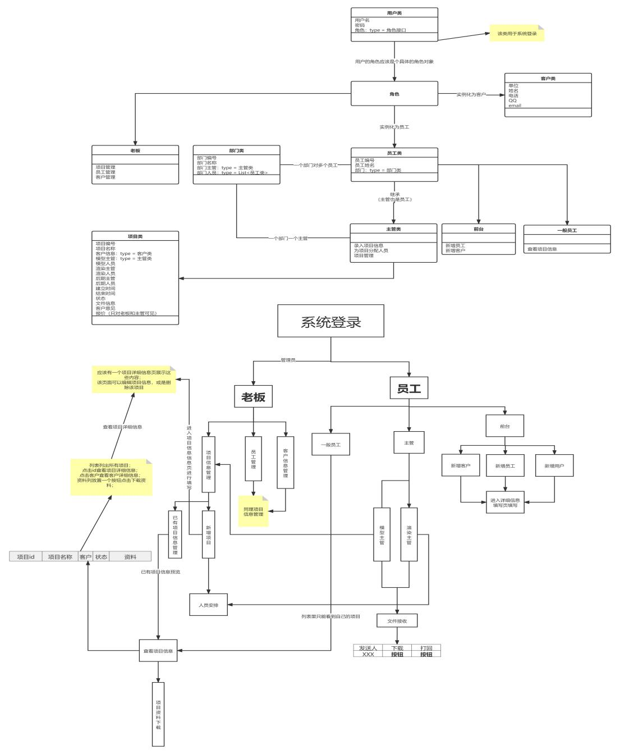

1. **功能架构**

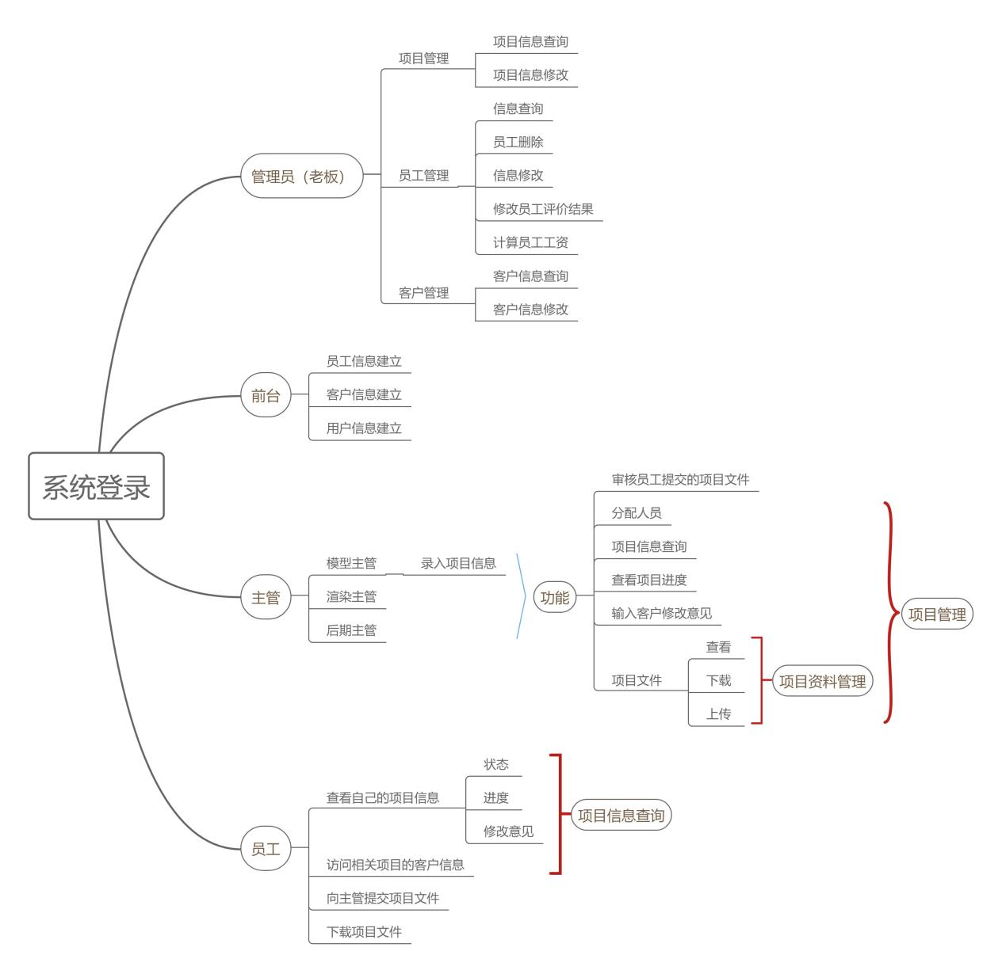

1. **数据架构设计**

**2.1 概念模型**

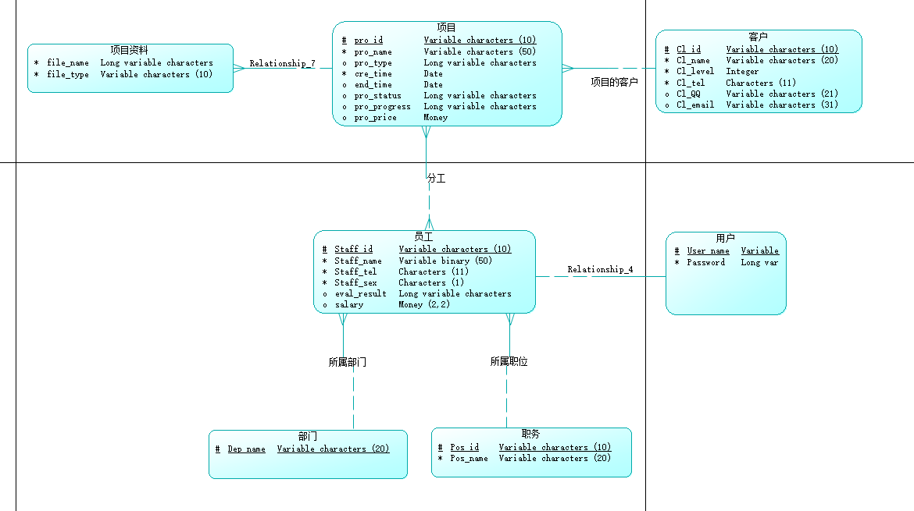

**2.2 逻辑模型**

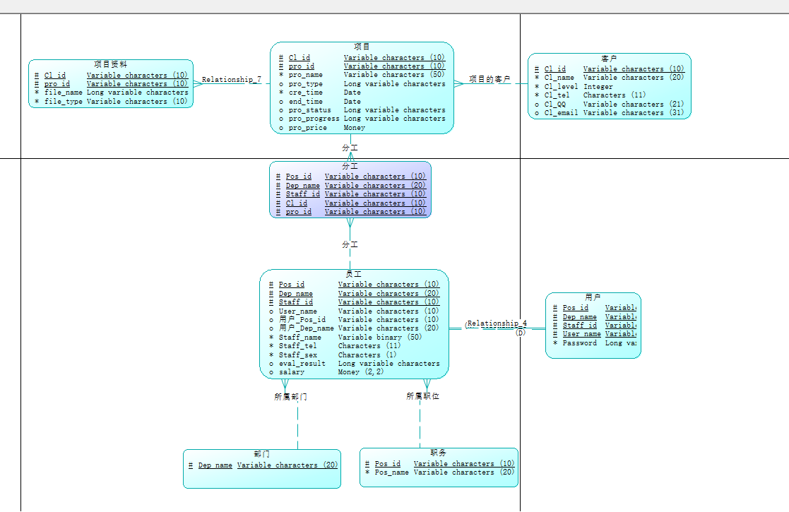

**2.3 物理模型**

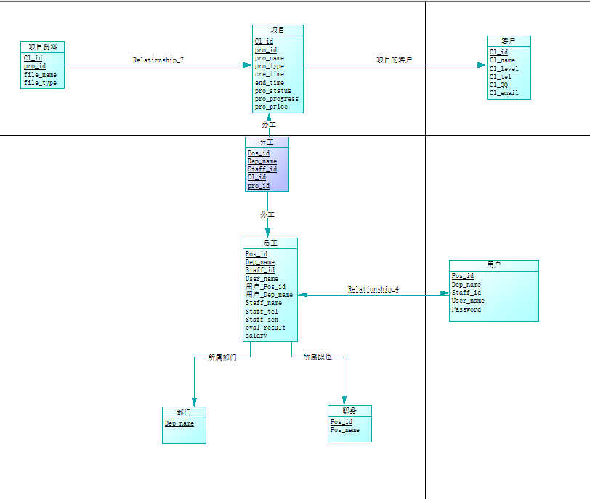

1. **其它架构**

无

1. **开发及管理工具**

**5.1 开发工具**

Vscode

IntelliJ IDEA

Webstorm 框架springboot＋Vue

Windows 10

**5.2 数据库平台选择**

Mysql

**5.3 版本控制软件**

Maven